Załącznik graficzny
do zarządzenia Nr 78/2022
Burmistrza Sulejowa
z dnia 23 maja 2022r.

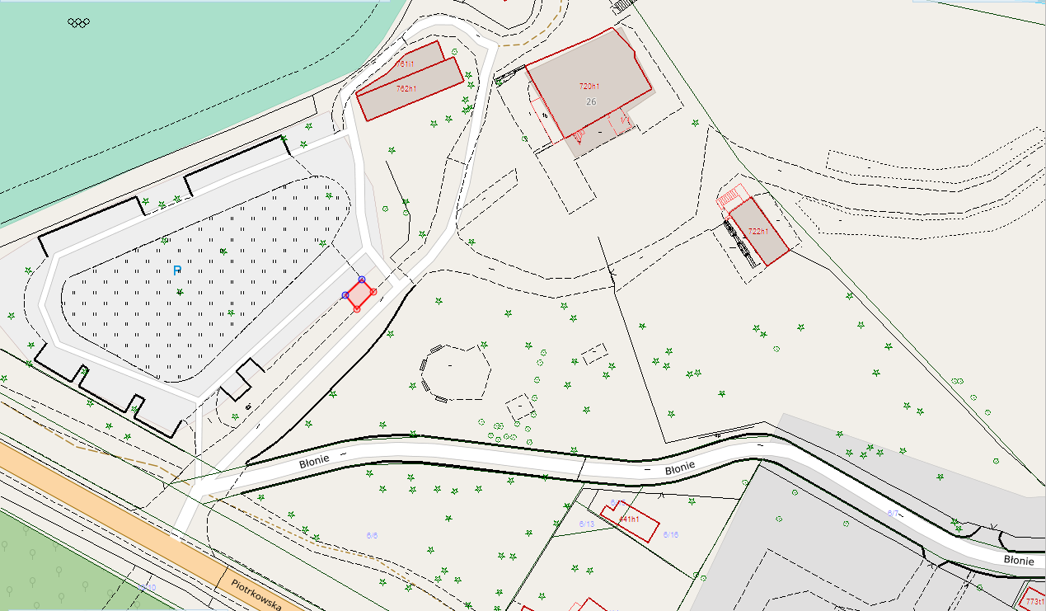
Opracowanie własne na podstawie Geoportalu Powiatu Piotrkowskiego

